***МБДОУ дет.сад «Салам» общеразвивающего вида.***

[▼Меню](https://www.maam.ru/detskijsad/konspekt-nod-malchiki-i-devochki-v-starshei-grupe.html#dalee_foot)

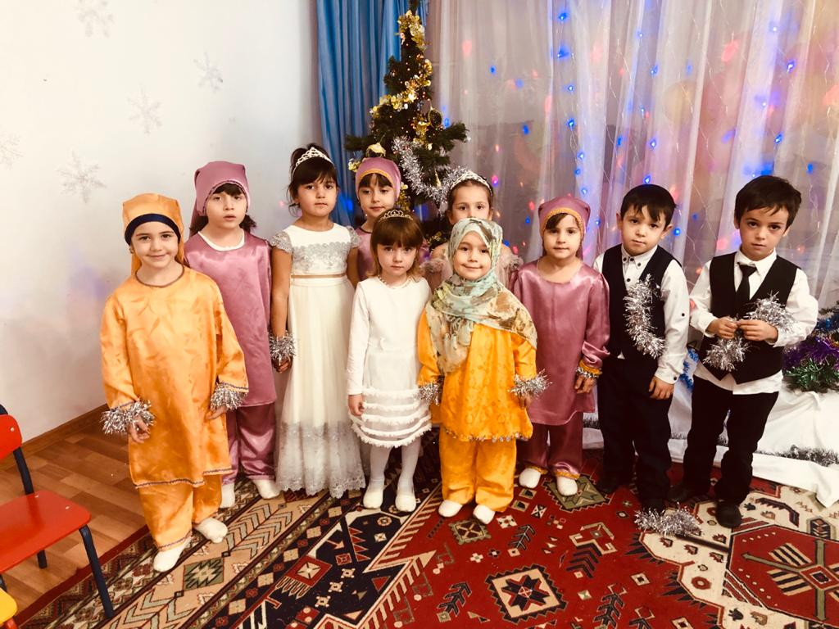

***Воспитатель:*** *высш.квал.котег.Маазова А.Ш.*

**2020г**

Цель: Выявить и закрепить понятия ребенка о себе как о представителе определенного пола. Формировать у детей понятия о положительных чертах характера и поступках **мальчиков и девочек**, представление о дружбе.

Задачи: Расширять представление о сходстве и различии людей по половому признаку, о психологических характеристиках **мальчиков и девочек**.

Расширять знание детей об основных качествах мужественной и женственной личности, дать детям возможность оценивать свои качества как будущих мужчин и женщин, повысить самооценку. **Воспитывать** эмоционально-положительное принятие себя и других детей своего и противоположного пола.

Оборудование: кукла-**мальчик**, кукла-**девочка**, предметы одежды для кукол, береты, ленточки. Предварительная работа: дидактические игры *«Кто есть кто»*, *«Назови по имени»*, беседы: *«Мы разные»*, *«В детском саду много****девочек и мальчиков****»*, рассматривание предметов одежды. Игра в дидактические игры: *«Во что любят играть****мальчики и девочки****»*, *«Семья»*. Рефлексия.

Ход **занятия**: 1. Вводная часть. *(Создание проблемой ситуации)*

Ребята входят, звучит песня о дружбе. Поставлены стулья только для **девочек**.

**Воспитатель**: Дети, посмотрите, как мало стульчиков. Как же нам быть, кому предложить присесть на них?

Выслушиваются предложения детей, после чего **мальчики** предлагают присесть **девочкам** и сами приносят для себя стульчики. Ведущий оценивает поступок **мальчиков**.

2. Основная часть.

**Воспитатель**: итак, всем удобно

Ребята, вы узнали мелодию, которая звучала при входе в зал? Давайте эту песню послушаем еще раз и подумаем, о чем она? *(повторяет первые строки песни)*:

Дружба крепкая не сломается,

Не расклеится от дождей и вьюг.

Друг в беде не бросит, Лишнего не спросит -

Вот, что значит настоящий, верный друг.

**Воспитатель**: Да, эта песня о дружбе

**Воспитатель подводит итог**.

**Воспитатель**: Настоящий друг — тот, кто с тобой дружит, с кем вам хорошо и интересно. Он всегда готов помочь, уступить, поделиться. Все хотят иметь верного друга. Верный друг разделит с вами и радость и беду. Но важно помнить, что и вы сами должны поступать с другом также. И если вдруг ваш друг совершит плохой поступок, помогите ему стать хорошим.

**Воспитатель**: Как вы думаете, могут ли дружить **мальчики и девочки… Мы сегодня постараемся** найти ответ на этот вопрос.

**Воспитатель** берет в руки мягкую игрушку куклу-**мальчика**, предлагает рассмотреть его.

**Воспитатель**: Хорошо ли быть **мальчиками**? Почему?

Игра *«Назови имена****мальчиков****»*. Дети называют по очереди имена **мальчиков**, передавая куклу друг другу, стоя в кругу.

**Воспитатель**: А каким должен быть **мальчик**? Я думаю, что таким. Послушайте отрывок из песенки *«Из чего же сделаны наши****мальчишки****»* (или отрывок из стихотворения *«****Мальчики и девочки****»*)

Из чего только сделаны **мальчики**? Из колючек, ракушек, Из зеленых лягушек — Вот из этого сделаны **мальчики**!

**Воспитатель**: Вы согласны? Тогда давайте поиграем в игру «Каким должен быть настоящий **мальчик**, с которым бы хотелось дружить?»

**Воспитатель** обобщает ответы детей: **мальчик должен быть умным**, сильным, ловким, смелым, уметь постоять за себя и за **девочку**, не обманывать. **Мальчики не должны обижать девочек**, они должны защищать, помогать, уступать **девочкам**игрушки или место и прощать им их девчоночьи слабости. **Мальчик**не может быть слабым, неловким, трусливым, ленивым.

**Воспитатель** обращает внимание на куклу-**девочку**, предлагает рассмотреть ее.

**Воспитатель**: Хорошо ли быть **девочками**? Почему?

Игра *«Назови имена****девочек****»*. Дети называют по очереди имена **девочек**, передавая куклу друг другу, стоя в кругу.

**Воспитатель**: А какой должна быть **девочка**? Я думаю, что такой. Послушайте отрывок из песенки *«Из чего же сделаны наши девчонки»* (или отрывок из стихотворения *«****Мальчики и девочки****»*)

Из чего только сделаны **девочки**? Из конфет и пирожных, Из сластей всевозможных — Вот из этого сделаны **девочки**!

**Воспитатель**: Вы согласны? Тогда давайте поиграем в игру *«Какой должна быть настоящая****девочка****?»*

**Воспитатель** обобщает ответы детей: **девочка должна быть доброй**, аккуратной, терпеливой. **Мальчики** не хотят дружить со злой, ленивой, болтливой, неряшливой **девочкой**, а также плаксой.

**Воспитатель**: сегодня мы будем много играть и говорить о тех, кто живет на планете Земля, то есть о нас с вами. Каждый человек на Земле либо мужчина, либо женщина, а дети- **мальчики и девочки**. Но, я вам скажу по секрету (шепотом, что сегодня к нам должен прийти очень интересный гость. Вы любите, когда к вам приходят гости? Почему?

Сюрпризный момент *(стук в дверь)*. Появляется Буратино.

**Воспитатель**: ребята, кто пришел к нам в гости?

Буратино: здравствуйте, ребята! *(ответы детей)* я пришел к вам не с пустыми руками. Я принес для вас подарки. *(обр-ся к****воспитателю****)*. Какие красивые у вас дети. (Буратино приносит две корзины с игрушками. одну с машинками- отдает **девочкам**, а другую с куклами- **мальчикам**) .

**Воспитатель**: ребята, скажите, Буратино правильно подарил игрушки?

Дети: он всё перепутал!

**Воспитатель**: конечно! Буратино, сейчас мы поиграем в игру *«я люблю»*. Ты слушай внимательно, затем исправишь свою ошибку.

Игра: **воспитатель** называет предложение-утверждение, а дети- если согласны, отвечают- Да, да, да! Если же не согласны - Нет, нет, нет!

1. **Девочки** любят играть в куклы!

2. **Мальчики** любят играть в машины

3. **Девочки** любят забивать гвозди

4. **Мальчики любят носить бусы**

5. **Девочки любят играть футбол**

6. **Мальчики** любят завязывать бантики

7. **Девочки любят обижаться**

8. **Мальчики любят жаловаться**

9. **Девочки и мальчики любят есть конфеты**

10. **Девочки и мальчики**любят получать подарки

После игры Буратино меняет местами корзины с игрушками и говорит *«я****постараюсь****теперь ничего не перепутать»*.

**Воспитатель**: **девочки врастут умными**, добрыми, заботливыми, ласковыми как их мамы, поэтому они играют в куклы, мягкие игрушки, кухонную посуду. **Мальчики врастут умными**, сильными, храбрыми, смелыми как солдаты и их папы, поэтому они играют в солдатики, ездят на машине, они будущие защитники нашей Родины

**Воспитатель**: вы правы, ребята, **мальчики и девочки**отличаются друг от друга и с этим надо всегда считаться и помнить об этом.

**Девочка-это будущая женщина**, мама. **Мальчик- будущий мужчина**, защитник, он никогда не обидит женщину, а всегда готов прийти ей на помощь. Он сильный и берет на себя все трудности. Совершает благородные поступки.

Буратино: вы так хорошо знаете отличие между **мальчиками и девочками**. У меня есть две куклы. Кукла Катя и кукла Ваня. Они брат и сестра. Родители им прислали подарки: вещи и картинки. Я хотел их нарядить, а они на меня обиделись и теперь не разговаривают. Может быть, вы мне, ребята, скажете почему они обиделись? (кукла **мальчик в платье**, кукла **девочка в брюках**)

Дети: вы неправильно одели их!

Буратино: а как же надо? Ребята, помогите мне разобраться - где чья одежда?

(дети правильно переодевают кукол, затем проводится игра «одень куклу- **девочку**, куклу- **мальчика**»)

Буратино: ох, спасибо вам, помогли мне разобраться. Теперь я точно не перепутаю во что одевать **девочек**, а во что - **мальчиков**.

**Воспитатель**: засиделись мы с вами, ребята!

Проводится физкультминутка: *«Если есть хороший друг»*

Физкультминутка “Если есть хороший друг…”

Настроение упало,

Дело валится из рук…

Но ещё не всё пропало,

Если есть хороший друг.

С делом справимся вдвоём,

С облегчением вздохнём –

Настроение поднимем

И от пыли отряхнём! Стоят лицом друг к другу, руки вверх.

“Бросают” вниз руки…

Грозят указательным пальчиком.

Хлопают в ладоши.

Берутся за руки.

Вздыхают.

Поднимают сцепленные руки вверх.

“Отряхиваются” от пыли, улыбаются друг другу.

**Воспитатель**: Буратино, а ты знаешь, что **мальчики от девочек**отличаются не только одеждой, прическами, еще и именами. Давайте мы сейчас вспомним мужские и женские имена. Предлагаю поиграть в игру *«интервью»*. Вы будете по очереди брать микрофон и давать интервью, то есть скажите как вас зовут и кто вы! *(****мальчик или девочка****, становятся в круг)*

Буратино: молодцы, ребята! Я очень рад встрече и знакомству с вами!

**Воспитатель**: ребята, у каждого из вас есть своя семья! Что значит семья?

У каждого из них есть свои обязанности по дому. Папа выполняет мужскую работу, мама- женскую.

Какую работу выполняет папа? *(ремонтирует двери, мебель, краны и тд)*

Какую работу выполняет мама? *(стирает, убирает, готовит еду и тд)*

Проводится игра *«Наша семья»*

**Воспитатель**: дети, посмотрите, пожалуйста, на столе лежат предметы труда, которыми пользуются мамы и бабушки, папы и дедушки. Вам нужно распределить эти предметы между всеми членами семьи.

**Воспитатель**: какие молодцы! Вы сделали доброе дело, я думаю, бабушка и дедушка, папа и мама останутся довольны!

Буратино: спасибо вам, ребята, за интересные игры. Теперь я знаю чем **мальчики отличаются от девочек**. Желаю быть всегда хорошими, добрыми и послушными. И на память о нашей встрече я приготовил вам сюрприз (раздает **мальчикам синие шары**, а **девочкам - красные**). Рефлексия (колючие мячики оранжевого и синего цвета. Дети должны разложить мячики по двум коробкам, показав свою оценку к проведённому **занятию**.

